CÂMARA MUNICIPAL DE ITAPEVI

**ENCAMINHA-SE**

03/05/2022

_______________________

**PRESIDENTE**

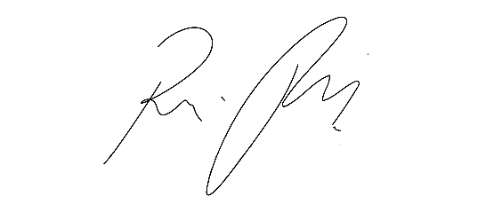

**Indicação Nº 1429/2022**

Súmula: Indico ao Poder Executivo junto a Secretaria de Segurança e Mobilidade Urbana Sr. Mantovani Franco, a instalação de um semáforo na Av. Rubens Caramez altura do número 695, sentido Rotatória da Cohab – Centro, neste município.

**INDICO** à Mesa, após ouvido o Douto Plenário na forma regimental vigente, seja oficiado ao Excelentíssimo Prefeito Igor Soares para que interceda junto a Secretaria de Segurança e Mobilidade Urbana quanto a instalação de um semáforo na Av. Rubens Caramez altura do número 695, sentido Rotatória da Cohab – Centro, neste município.

**Justificativa**

**Senhor Presidente;**

**Senhores Vereadores;**

**Senhoras Vereadoras;**

Considerando que este vereador foi procurado pelos comerciantes e pedestres, reivindicando a implantação de um semáforo na avenida indicada;

Considerando que se trata de um local com fluxo muito intenso de veículos e de pessoas, e com a implantação de semáforo trará mais segurança aos munícipes, principalmente, tendo em vista que os veículos trafegam em alta velocidade, podendo ocasionar graves acidentes;

Considerando também que no local existe sinalização com faixa de pedestres, porém os motoristas não estão respeitando.

Considerando que os veículos que trafegam na outra passagem que leva a rotatória, também não respeitam e acabam colidindo com os veículos de estão vindo no sentido da direita da avenida para também cruzarem a rotatória.

Requeiro: - possibilidade do Poder Público, através da Secretaria responsável, realizar estudo para implantação do semáforo, proporcionando a todos uma melhor segurança e tranquilidade na passagem.

Sala das Sessões Bemvindo Moreira Nery, 28 de abril de 2022

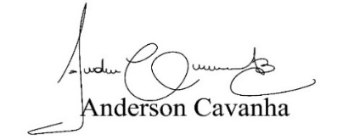

(**Bruxão Cavanha – PL)**

**Vereador**

